Celá čísla
Vyber z daných čísel pouze:

- kladná lichá celá čísla 11; 5
- záporná sudá celá čísla -6; -28

Pro která celá čísla platí:

Vypočítej:

Urči, pro která celá čísla x platí:

Stanice metra Fučíkova má koleje 8 m hluboko pod povrchem, stanice Vltavská o 14 m hlouběji. Jak hluboko pod povrchem má koleje stanice Vltavská? Zapiš příklad.

Celá čísla

Vypočítej:

Urči součet všech celých čísel, která jsou mezi čísly (-7) a 9.

Doplň ke všem zbývajícím kroužkům taková čísla, aby součet tří čísel na každé straně obdélníku byl -2.

-7

-3

-1 0

Vypočítej:

Na zastávce vystoupilo z autobusu 9 cestujících a přistoupili 4 cestující. Jak se změnil počet osob v autobusu?

O pět cestujících bylo méně.

Hladina řeky byla jednoho dne na normální výši, druhý den stoupla o 7 cm a další den klesla o 12 cm. Jak vysoko byla hladina řeky poslední den?

Poslední den byla hladina řeky 5 cm pod normálem.

Celá čísla

Vypočítej:
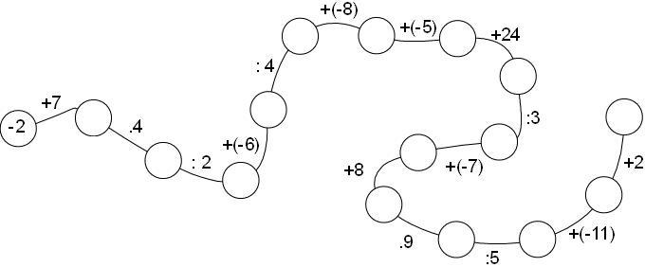

0

Vypočítej:

Dne 1. září bylo ve škole 576 žáků. V září se 5 žáků odstěhovalo, v říjnu přistoupili 4 žáci, v listopadu přešli 3 žáci do jiné školy a v prosinci se jeden žák přestěhoval. Kolik bylo žáků na konci roku?

Vypočítej:

V 8 hodin ukazoval teploměr 5 ºC pod nulou, do 12 hodin se mráz zmenšil o 3 ºC. Kolik ukazoval teploměr ve 12 hodin?

Celá čísla

Vypočítej:

Vypočítej:

Vypočítej:

Pokladník vydal 137 Kč a přijal 226 Kč. O kolik korun se zvětšila (zmenšila) hotovost v pokladně?

Hotovost se v pokladně zvětšila o 89 Kč.

Karel je o 5 cm vyšší, než je průměrná výška žáka ve třídě, Jirkovi chybí do průměrné výšky 6 cm.
O kolik cm je Jirka menší než Karel?

O 11 cm.

Celá čísla

Vypočítej:

Vypočítej:

Večer byla hladina řeky 12 cm nad normálem, ráno byla 7 cm pod normálem. O kolik cm klesla hladina během noci?

O 19 cm.

Zapiš příklad a vypočítej:

- od čísla (-24) odečti rozdíl čísel 14 a (-15)

- od součtu čísel (-2) a 10 odečti jejich rozdíl

- rozdíl čísel 3 a (-5) zmenši o rozdíl čísel (-3) a 5

Při vypouštění bazénu klesala hladina vody za 1 minutu o 4 cm. Jak vysoko proti původnímu stavu byla hladina vody za 5 minut?

O 20 cm níž.

Celá čísla

Vypočítej:

Vypočítej:

Vypočítej:

Celá čísla

Zapiš příklad a vypočítej:

K součinu čísel (-16) a 10 přičti jejich součet.

Vypočítej součin součtu a rozdílu čísel 15 a 19.

Rozdíl čísel (-12) a (-2) zvětši o jejich podíl.

Zapiš příklad a vypočítej

a) součin absolutních hodnot čísel (-6) a 3

b) absolutní hodnotu součinu čísel (-6) a 3

c) součet absolutních hodnot čísel (-6) a 3

d) absolutní hodnotu součtu čísel (-6) a 3

Vypočítej:

Vypočítej:

Celá čísla

Doplň:

16

Vypočítej:

Zapiš příklad a vypočítej:

- zvětši třikrát rozdíl čísel 12 a 15

- součet čísel 24 a (-3) zvětši o jejich podíl

- osmina součtu čísel (-14) a -18

Celá čísla

Vypočítej:

Vypočítej:

Vypočítej:

-5ºC

*Vypočítej:

